Diskuswerfer

Aufgabe:
Übersetzt den vollplastischen „Diskuswerfer“ in eine Plastik aus Zeichenpapier-Ebenen.
Steckt verschieden-zugeschnittene Zeichenpapier-Ebenen so ineinander, dass ein plastisches Werk entsteht. Dabei soll einerseits der Bewegungsfluss deutlich werden, andererseits sollen die menschlichen Proportionen mit dem Original übereinstimmen (siehe Bildbeispiele unten).

Vorgehensweise:
Seht euch den Diskuswerfer auf Abbildungen oder im Internet als 3D-Modell genau an (Link: https://sketchfab.com/3d-models/discobolus-bbe3f2aeb57f45a485bde918f051f1f2).
Stellt die einzelnen Körperteile aus Zeichenpapier her. Dazu werden die Silhouetten der Körperteile von verschiedenen Blickpunkten auf das Zeichenpapier gezeichnet, ausgeschnitten, eingeschnitten und zu einem dreidimensionalen Objekt zusammengesteckt (vgl. M1 3D-Objekte aus zusammengesteckten Ebenen). Falls nötig, könnt ihr die Verbindungsstellen mit Flüssigkleber stabilisieren. Fixiert zuletzt eure Figur auf der Grundplatte. Dazu könnt ihr wie im Original einen Baustumpf aus Zeichenpapier als Stütze anbringen oder einen Ständer aus Draht formen.

Beachtet folgende Punkte:
- Keine sichtbaren Klebespuren
- Stimmige Proportionen (M2 Menschliche Proportionen)
- Bewegungsfluss

Kriterien:
- Dreidimensionale Wirkung
- Realistische Proportionen und korrekte Anatomie
- Dynamik

Materialien:
Weißes Zeichenpapier (300 g/m²), Bleistifte, Schere, Cutter mit Schneideunterlage, Kleber, Grundplatte 15 x 15 cm aus Pappe

Zeitumfang:
4 Doppelstunden

M1 3D-Objekte aus zusammengesteckten Ebenen-Beispiel Bein
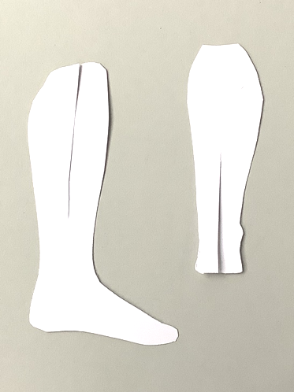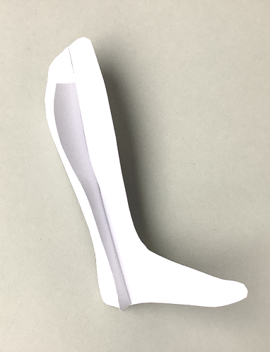
Abbildung 1 Landesbildungsserver Baden-Württemberg [ CC BY 4.0 ]

M2 Menschliche Proportionen
Zum besseren Verständnis und zur gestalterischen Umsetzung menschlicher Proportionen kann es hilfreich sein, den menschlichen Körper in acht Kopfeinheiten zu unterteilen:
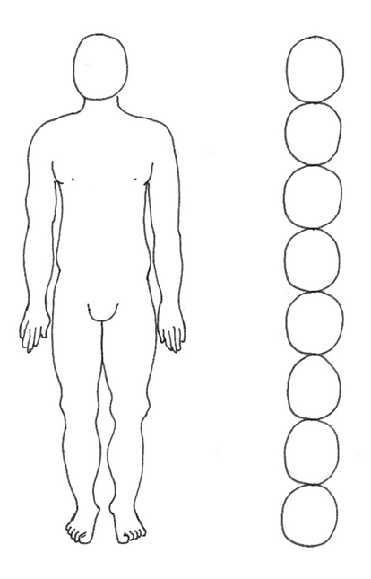
Abbildung 2 Landesbildungsserver Baden-Württemberg [ CC BY 4.0 ]

Beispiele - Diskuswerfer
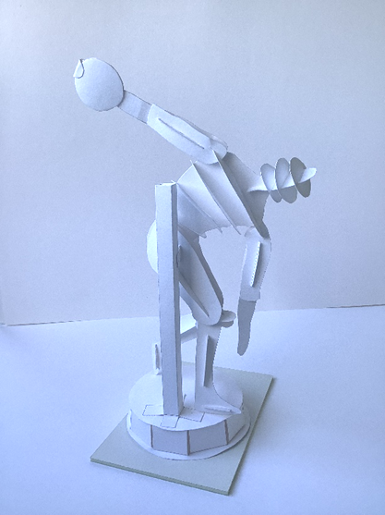
Abbildung 3 © Alle Rechte vorbehalten, Aydin Duha
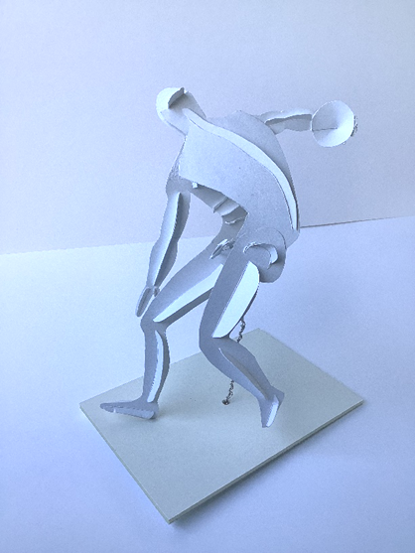
Abbildung 4 © Alle Rechte vorbehalten, Noam Bubeck
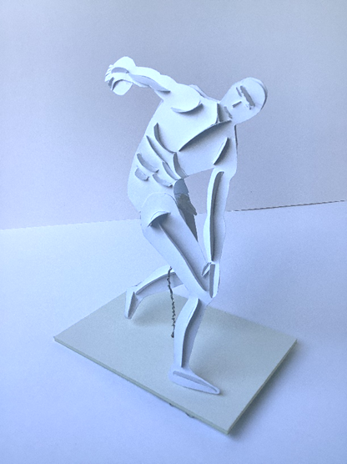
Abbildung 5 © Alle Rechte vorbehalten, Noam Bubeck
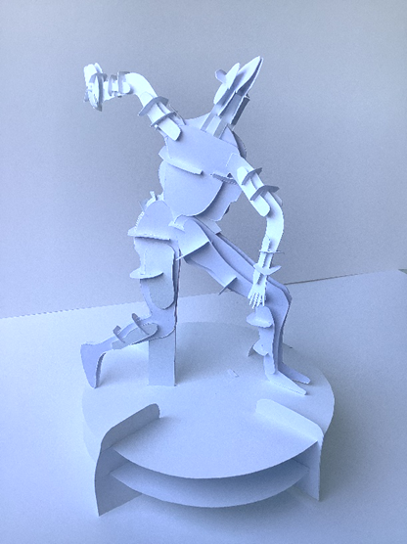
Abbildung 6 © Alle Rechte vorbehalten, Gustavo Rothenberger

